به نام خدا

|  |  |  |  |  |
| --- | --- | --- | --- | --- |
| سری دوم تمرینات | درس مدار منطقی | ترم دوم سال تحصیلی 96-95 | مدرس: مظفر بگ محمدی | دانشگاه ایلام |

1. **طراحی:** مداری طرح کنید که تعداد عاملهای اول یک عدد چهار بیتی را محاسبه کند. مثلاً، 12 دارای 3 عامل اول یعنی 2، 2 و 3 است.
2. **طراحی:** چهار صندلی که مطابق شکل زیر چیده شده‌اند را در نظر بگیرید. اگر صندلی a خالی باشد، مقدار متغیر بولی a برابر 0 و در غیر اینصورت برابر 1 خواهد بود. مداری طرح کنید که مشخص کند حداقل دو نفر کنار هم نشسته­اند و حداقل یکی صندلی خالی است. حال همین مساله را برای پنج صندلی حل کنید.

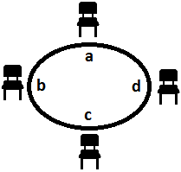

1. **دیکدر:** خروجی مدار زیر را تعیین کنید.

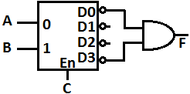

1. **مولتی پلکسر:** تابع F(a,b,c)=∑m(0,1,5,7) را با مولتی پلکسرهای 2 به 1 طراحی کنید.
2. **دیکدر:** تابع F(a,b,c)=∑m(0,1,4,6)را فقط با یک گیت NOR و یک دیکدر مناسب پیاده کنید.
3. **مولتی پلکسر و دیکدر:** خروجی مدار زیر چیست؟

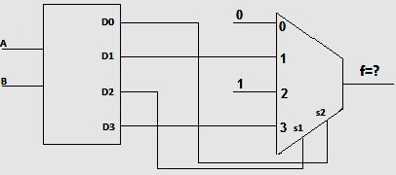

1. **جمع کننده:** با استفاده از کمترین تعداد از نیم­جمع­کننده­ها و تمام­جمع­کننده­ها، چهار **عدد** 2 بیتی را جمع بزنید.
2. **جمع‌کننده:** فرض کنید که اعداد a، b و c به ترتیب 2، 3 و 4 بیتی هستند. این اعداد را **فقط** با استفاده از تعدادی نیم‌جمع‌کننده جمع کنید.
3. **مولتی پلکسر:** تابع F =∑m(0,1,2,3,5,8,15) را با یک مولتی پلکسر 8 به 1 طراحی کنید. ورودیهای A، B و C را به ترتیب به S1، S2 و S0 وصل کنید.
4. **مولتی پلکسر:** تابع F(a,b,c)=∑m(0,1,5,7) را با یک مولتی پلکسر 4 به 1 طراحی کنید. S1 و S0 را به ترتیب به c و a وصل کنید. . سپس F را با یک مولتی پلکسر 8 به 1 پیاده کنید. ورودی B را به S2 وصل کنید.
5. **دیکدر:** تابع f(P,Q,R,S,T) = (P+Q)S + (R+T)S’ را با دو دیکدر 2 به 4 که دارای ورودی En هستند پیاده کنید.
6. **دیکدر:** تابع F(A,B,C,D)=∑m(7,2,3,1,10,12,14) را با یک دیکدر مناسب و یک گیت Nand پیاده کنید.
7. **دیکدر:** با استفاده از دیکدرهای 4 به 16 و 3 به 8 یک دیکدر 6 به 64 طراحی کنید. آیا می­توانید تعداد دیکدرهای استفاده شده را به حداقل برسانید.
8. **دیکدر:** با استفاده از **فقط** یک دیکدر 3 به 8 و سه دیکدر 2 به 4 یک دیکدر 4 به 16 درست کنید.
9. **جمع کننده**: با استفاده از دو جمع کننده 6 بیتی و گیتهای not مداری طراحی کنید که عدد 4 بیتی x را در عدد 3 ضرب کند. (راهنمایی: 3x=4x-x)
10. مولتی پلکسر: خروجي مدار زير را بدست آوريد.

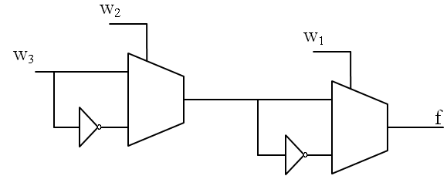

1. **مولتی پلکسر:** خروجی مدار زیر را بر حسب ورودیها بیان کنید:

